1. 打开xampp的mysql和apache服务
2. 解压程序到xampp的htdocs目录下，如图

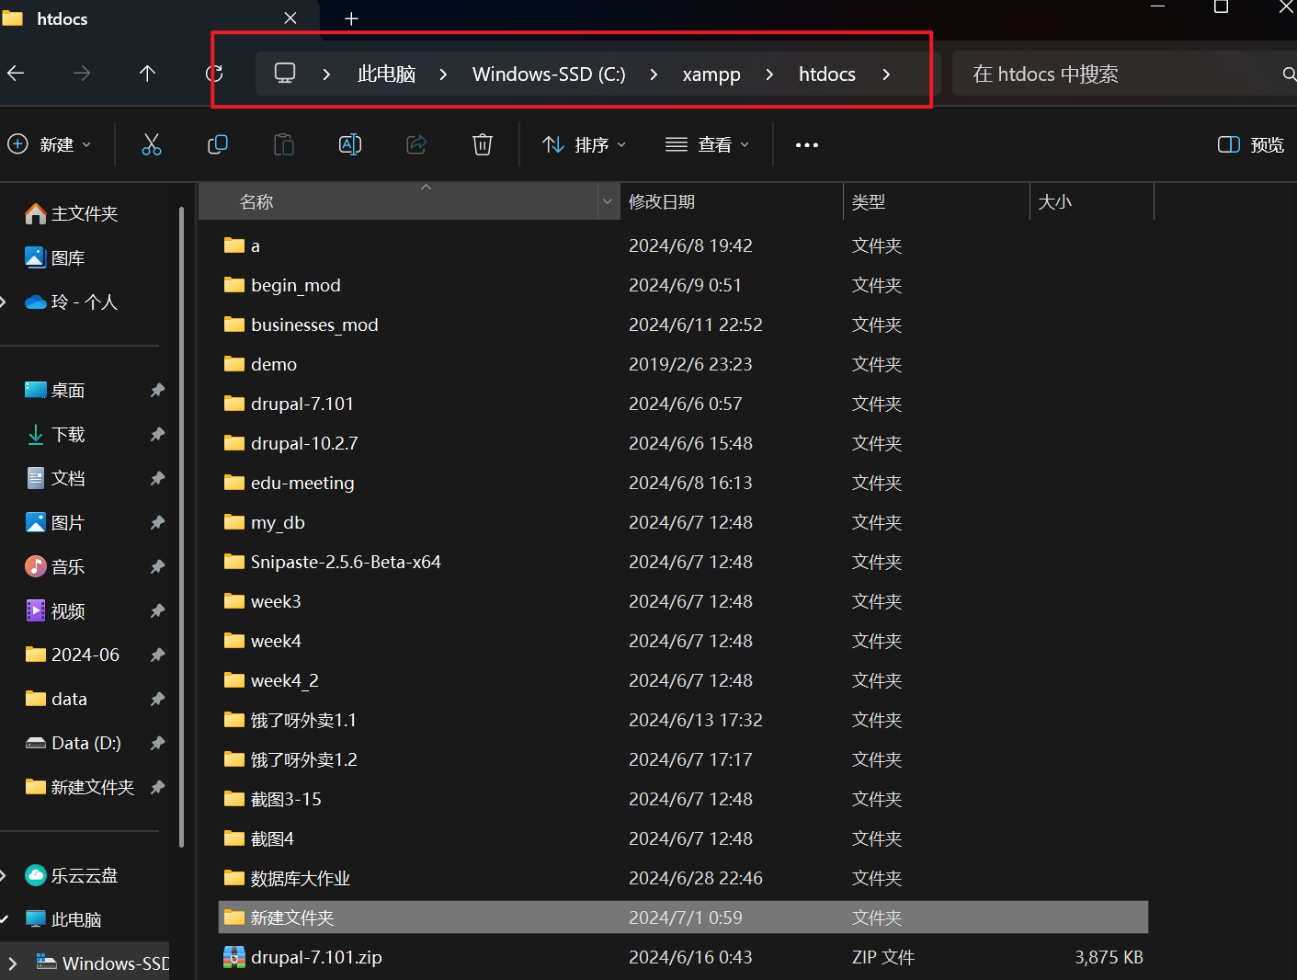

1. 将sql源码导入数据库
2. 通过apache进入

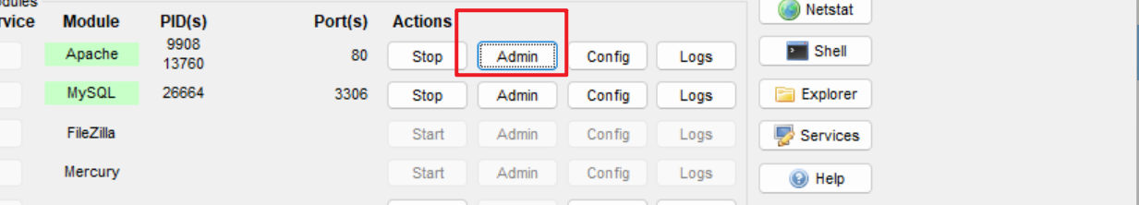

1. 找到程序目录

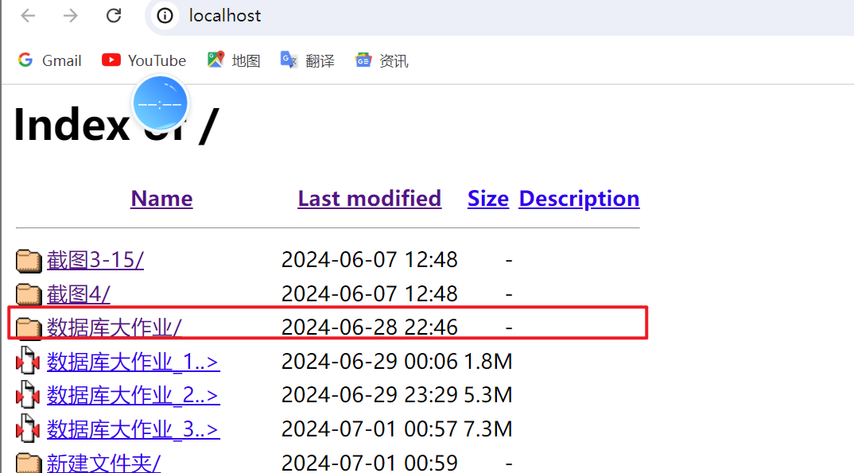

1. 由当前路径进入首页

